**题目：**

小明为某银行开发一个报警系统，该系统功能描述如下，请你帮助小明完成设计，给出设计模式的名称，画出类图，写出关键代码。

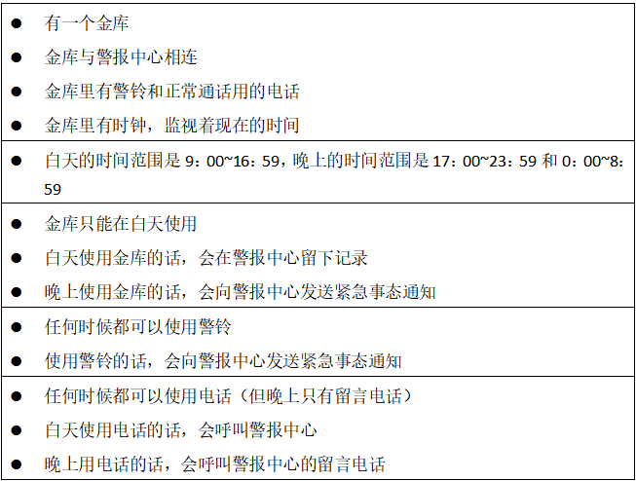

**模式：**

状态模式

**类图：**

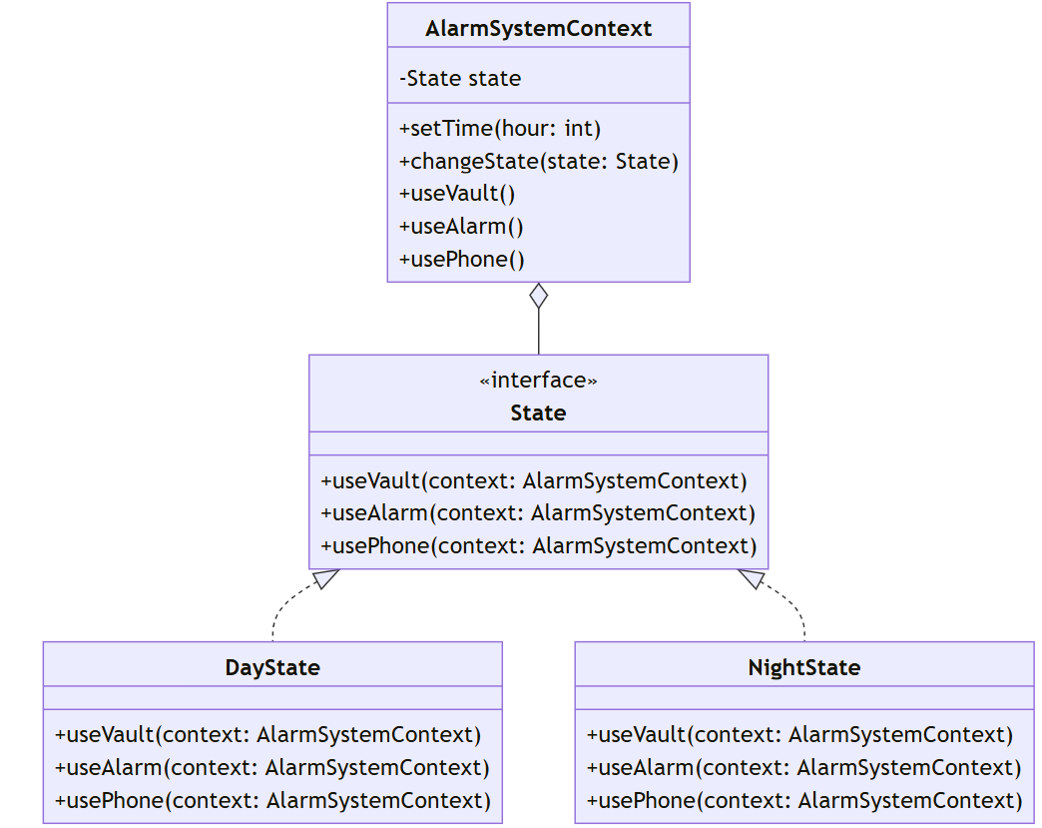

|  |
| --- |
| **代码** |
| *// 状态接口*  interface State {      void useVault(AlarmSystemContext context);      void useAlarm(AlarmSystemContext context);      void usePhone(AlarmSystemContext context);  }  *// 白天状态类*  class DayState implements State {      private static DayState instance = new DayState();      private DayState() {}      public static DayState getInstance() {          return instance;      }      @Override      public void useVault(AlarmSystemContext context) {          System.out.println("Day: Record in the alarm center.");      }      @Override      public void useAlarm(AlarmSystemContext context) {          System.out.println("Day: Send emergency notification to the alarm center.");      }      @Override      public void usePhone(AlarmSystemContext context) {          System.out.println("Day: Call the alarm center.");      }  }  *// 夜晚状态类*  class NightState implements State {      private static NightState instance = new NightState();      private NightState() {}      public static NightState getInstance() {          return instance;      }      @Override      public void useVault(AlarmSystemContext context) {          System.out.println("Night: Send emergency notification to the alarm center.");      }      @Override      public void useAlarm(AlarmSystemContext context) {          System.out.println("Night: Send emergency notification to the alarm center.");      }      @Override      public void usePhone(AlarmSystemContext context) {          System.out.println("Night: Leave a message at the alarm center.");      }  }  *// 报警系统上下文类*  class AlarmSystemContext {      private State state;      public AlarmSystemContext() {          state = DayState.getInstance();  *// 默认初始状态为白天*      }      public void setTime(int hour) {          if (hour >= 9 && hour < 17) {              changeState(DayState.getInstance());          } else {              changeState(NightState.getInstance());          }      }      public void changeState(State state) {          this.state = state;      }      public void useVault() {          state.useVault(this);      }      public void useAlarm() {          state.useAlarm(this);      }      public void usePhone() {          state.usePhone(this);      }  }  *// 测试类*  public class BankAlarmTest {      public static void main(String[] args) {          AlarmSystemContext alarmSystem = new AlarmSystemContext();  *// 设置时间为白天并使用设备*          alarmSystem.setTime(10);          alarmSystem.useVault();          alarmSystem.useAlarm();          alarmSystem.usePhone();  *// 设置时间为夜晚并使用设备*          alarmSystem.setTime(18);          alarmSystem.useVault();          alarmSystem.useAlarm();          alarmSystem.usePhone();      }  } |